

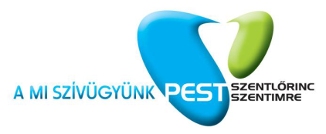
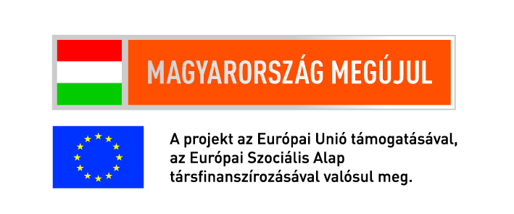

„Zöld Kerület – Zöld Partnerség” program a XVIII. kerületben
Nyitórendezvény

Budapest Főváros XVIII. kerület Pestszentlőrinc-Pestszentimre Önkormányzata a Tudatos Vásárlók Egyesületével konzorciumban tisztelettel meghívja Önt a környezetvédelem és fenntarthatóság jegyében szerveződő, „Zöld Kerület – Zöld Partnerség” című projekt nyitórendezvényére, melynek időpontja és helyszíne:

- 2014. május 17., 10.00 óra
- Bókay Kert - Nagyterem
(1181 Budapest, Szélmalom u. 33.)

Az Európai Unió és a Magyar Állam támogatásával megvalósuló, ÁROP.A.6-2013-2013-0008 azonosítószámú projekt kiemelt célja, hogy még szorosabb kooperáció valósuljon meg az önkormányzat és a helyi civil szféra között.

A rendezvényt dr. Lévai István Zoltán alpolgármester úr nyitja meg. A résztvevők többek között az egészséges életmódról is hallhatnak bővebb információkat, de egy izgalmas activity keretében megismerkedhetnek a helyi civilek sokszínű tevékenységi körével is. Az esemény ebéddel zárul a Bókay Kert Nagytermében.

Részvételi szándékát és a résztvevők számát kérjük, az alábbi e-mail címen jelezze, ahol a rendezvénnyel kapcsolatos részletekről is érdeklődhet: julianna.maro@prekomment.hu

Meghívó

